Министерство образования и науки Российской Федерации

Федеральное государственное бюджетное образовательное учреждение высшего профессионального образования

«Казанский государственный энергетический университет»

Кафедра экономики и организации производства

Контрольная работа

по дисциплине «Экономическая оценка инвестиций

Выполнила:

Студент (ФИО):

Гарифуллина Анастасия олеговна

Группа: ЗСм-1-19

Казань 2020 г

Содержание

Введение…………………………………………………………………………...3

1. Решение первой прямой задачи……………………………………………….5
2. Решение второй прямой задачи……………………………………………...13
3. Решение обратной задачи…………………………………………………….21

Список использованной литературы…………………………………………...26

Введение

Темой самостоятельной контрольной работы является «Оценка эффективности инвестиционного проекта». В целях активизации учебного процесса нам предлагается самостоятельно сформулировать постановку задачи с учетом интереса к тому или иному виду бизнеса, знаний определяющих особенности его организации с точки зрения потребных ресурсов для ведения (необходимое оборудование, сырье, материалы и т.д.).

Наша задача заключается в том, чтобы оценить этот проект, рассчитать прогнозное значение себестоимости продукции и возможную прибыль, вычислить какую сумму кредита можно взять под этот проект и, каков будет срок возврата вложенных инвестиций. Далее следует определить, как изменится производство, если планирует, затем увеличить прогнозное значение чистой прибыли на 30%: каков будет минимальный объем производства при этом, какова будет себестоимость и структура себестоимости. За счет, каких факторов, возможно, будет это увеличение.

Целью данной контрольной работы является обоснование целесообразности производства кухонной мебели и выявление условий, при которых оно обеспечит достижение целевых ориентиров. Для этого решим прямую и обратную задачу, и по каждой из них точку безубыточности.

### Оборудование

Стоимость:

1) многофункциональный деревообрабатывающий станок – 45000 руб.;

2) сверлильный станок – 28000 руб.;

3) пресс механический – 26000 руб.

Срок службы:

1) многофункциональный деревообрабатывающий станок – 4 года;

2) сверлильный станок – 3 года;

3) пресс механический – 5 лет.

Потребляемая мощность:

1) многофункциональный деревообрабатывающий станок – 3 кВт⋅ч;

2) сверлильный станок – 2 кВт⋅ч;

3) пресс механический – 1 кВт⋅ч.;

4) время работы двигателей станков – 6 часов в смену.

### Материалы

1) ДСП – 15 кв.м. по 90 руб./кв.м.;

2) фанера – 2 листа по 58 руб./лист;

3) пластик – 10 кв.м. по 140 руб./кв.м.;

4) фурнитура – 800 руб.;

5) комплектующие – 12000 руб.;

6) краска – 3 кг по 24 руб./кг.;

7) клей – 3 кг по 25 руб./кг.

Предполагаемая численность работающих и условия их труда:

1) количество работающих – 6 чел.+1 человек (по зачетной книжке);

2) средний размер месячной оплаты труда – 7500 руб.;

3) режим работы – пятидневная рабочая неделя в одну смену по 8 часов.

Дополнительная информация:

1) арендная плата за месяц – 6000 руб.;

2) стоимость электроэнергии – 0,78 руб./(кВт⋅ч);

3) транспортные расходы за месяц – 10000 руб.;

4) средний выпуск мебельных наборов за месяц – 10 шт.+1 шт. (по зачетной книжке)

**1. Решение первой прямой задачи**

1.1 Материальные затраты

В настоящее время в соответствии с нормативными положениями утверждена единая номенклатура элементов затрат, используемая для определения общей суммы текущих затрат на весь объем выпуска продукции.

Себестоимость продукции (текущие затраты) может быть рассчитана на любой интервал планирования: год, квартал, месяц и так далее.

В состав материальных затрат включается стоимость сырья и материалов, комплектующих изделий, полуфабрикатов, энергии всех видов и так далее.

Затраты на приобретение сырья и материалов, комплектующих изделий, полуфабрикатов, включаемых в состав себестоимости единицы выпускаемой продукции, определяются по каждому их виду исходя из нормы расхода на одно изделие и цены:

Зм= Нрас* Цед ,где

Зм - величина материальных затрат; Нрас - норма расхода рассчитываемого вида материальных затрат, единица затрат/единица продукции; Цед- цена единицы рассчитываемого вида материальных затрат, руб./единица.

Зм (ДСП) = 15*90= 1350 руб/кв м;

Зм (фанера) = 58*2 = 116 руб/лист;

Зм (пластик) = 10*14 = 1400 руб/кв м;

Зм (фурнитура) = 1*800=800 рублей;

Зм (комплектующие) = 1*12000=12000 рублей;

Зм (краска) = 3*24=72 руб/кг;

Зм (клей) = 3*27= 75 руб/кг.

ΣЗм=1350+116+1400+800+12000+72+75=15813 рублей.

Расчетный период 1 месяц (в месяце мы берем 20 рабочих дней).

ЕСН - 30% (единый социальный налог), (т.к. складываются из трех разновидностей: 22% – взносов на обязательное пенсионное страхование; отчислений на обязательное медицинское страхование и платежи в страховой фонд, которые составляют 2.9%). Налог на прибыль составляет 20%.

Затраты на электрическую энергию

Сэн = Цэн * Nдв * Tдв * Кдв

где Цэн - стоимость электроэнергии, руб/(кВт*час); Nдв **-** потребляемая мощность, кВт*час; Tдв - время работы двигателя, часов; Кдв - коэффициент использования мощности (0,5 ÷ 0,8).

Сэн (многофункц.деревообраб.станок) = 0.78*3*6*0.6=8.42 рублей;

Сэн (сверильный станок)= 0.78*2*6*0.6=5.61 рублей;

Сэн (пресс механический) = 0.78*1*6*0.6=2.80 рублей;

ΣСэн = 8.42+5.61+2,80=16.83 рублей.

Зм в месяц = Σ Зм*N, где N - объем выпуска в месяц - N = 10 штук +1 штука (по варианту) = 11 штук

Зм в месяц =15813*11=173932 рублей.

Σ Зм + ΣСэн = 173932+16.83*11=185.13+173932=174117.13 рублей.

Затраты на оплату труда

Затраты на оплату труда учитывают расходы на заработную плату и премии всем категориям работающих, выплаты компенсирующего характера, оплату всех видов отпусков, а также другие виды доплат и различного рода выплат, включаемых в фонд оплаты труда.

Количество работающих составляет 6 человек + 1 человек (по варианту) = 7 человек; Средний размер месячной оплаты труда - 7500 рублей.

Зоплата труда = количество работающих*Срз/пл = 7*7500 = 52500 рублей.

Единый социальный налог: ЕСН = 30%*52500 = 15750 рублей.

Размер отчислений в фонды обязательного страхования (в процентах от затрат на оплату труда):

Таблица 1.1

|  |  |  |
| --- | --- | --- |
| Наименования отчислений | Значения в % | Значения |
| Отчисления в пенсионный фонд | 22 | 11550 |
| Отчисления на социальное страхование | 5.1 | 2677.2 |
| Отчисления на обязательное медицинское страхование | 2.9 | 1522.5 |

Амортизация основных фондов

Амортизация основных фондов включает в себя затраты в пределах норм амортизационных отчислений на полное их восстановление. Величина годовой суммы амортизационных отчислений Сао, руб., по каждому виду используемого оборудования определяется следующим образом:

Сао = (Коб *Нам) / 100%;

где, Коб – стоимость оборудования, руб.; Нам - годовая норма амортизации %;

Нам = (1 / Т)*100%; Т **-** срок службы оборудования (месяц)

Нам(многофункц.деревообр.станок)= 1/4*100%=25%

Нам(сверильный станок)=1/3*100%=33%

Нам(пресс механический)= 1/5*100%= 20%

Сао(многофункц.деревообр.станок) = (45000*25)/100=11250 рублей/мес.

Сао(сверильный станок) = (28000*33) / 100 = 9240 рублей/мес.

Сао(пресс механический) = (26000*20) / 100 = 5200 рублей/мес.

Σ Сао = 11250+9240+5200=25690 рублей/мес.

Формирование себестоимости продукции

Таблица 1.2

|  |  |
| --- | --- |
| Наименование затрат | Значения, в рублях |
| 1. материальные затраты | 173932 |
| 1. затраты на оплату труда | 52500 |
| 1. отчисления на социальные нужды | 15750 |
| 1. амортизация основных фондов | 25690 |
| 1. прочие затраты | 16000 |
| 1. всего | 283872 |

# Перечень прочих затрат в составе себестоимости

Таблица 1.3

|  |  |
| --- | --- |
| Наименование затрат | Значения, в рублях |
| 1.Плата за аренду помещения | 6000 |
| 2.транспорт, аренда | 10000 |
| всего | 16000 |

## 1.2 Определение цены реализации

При формировании цены реализации следует учитывать рыночную конъюнктуру, соотношение спроса и предложения по соответствующему продукту, качество предлагаемой продукции, затраты на производство и реализацию и т.д.

Размер договорной цены Цдогруб., может быть определен по следующей формуле:

Цдог = С + Н + Пед.

где, С **-** себестоимость единицы продукции, рублей; Н - налоги в бюджет, относимые на финансовые результаты и не включаемые в состав себестоимости, рублей; Пед - прибыль в расчете на единицу продукции, рублей.

Себестоимость единицы продукции определяется исходя из уровня суммарных затрат на весь объем выпуска и количества изготовленной продукции N:

Сед. = С/N

Сед= 283872/11 = 25806.5 рублей (руб./ шт)

Сед*20% = 25806.5*0.2=5161.3

Цдог= 25806.5+5161.3= 30967.8 рублей/штук.

Выручка от реализации

Вреал = Цдог*N

Вреал = 30967.8*11=340646 рублей.

**«**Отчет о прибылях и убытках»

Таблица 1.4

|  |  |
| --- | --- |
| наименование | Значение, руб. |
| 1. Выручка от реализации | 173932 |
| 2. затраты на производство | 283872 |
| 1. прибыль от реализации продукции   (п 1 – п 2) | 56774 |
| 4. налоги, относимые на финансовые результаты | 0 |
| 5. прибыль без налогов относимых на финансовые результаты ( п 3 – п 4) | 56774 |
| 6. льготы по налогу на прибыль | 0 |
| 7. налогооблагаемая прибыль (п 5 – п 6) | 56774 |
| 8. налог на прибыль | 25806.5 |
| 9. чистая прибыль (п 7 – п 8) | 30967.5 |

Оценка показателя рентабельности продукции

Рпрод= ( Пед/ С ) * 100

Пед= ЧП / N; ЧП - чистая прибыль

Пед= 30967.5/11=2815.227; Рпрод = (2815.227/25806.5)*100 = 11%

1.3 Определение точки безубыточности производства

Для определения точки безубыточности производства необходимо рассмотреть классификацию затрат по их зависимости от объема производства, которые по этому признаку делятся на условно - переменные (пропорциональные) и условно – постоянные (непропорциональные).

Затраты

Таблица 1.5

|  |  |
| --- | --- |
| Условно – переменные (VΣперем) | Условно – постоянные (PΣпост) |
| 1. материальные затраты - 173932 | 1. затраты на оплату труда - 52500 |
|  | 2. ЕСН - 15750 |
|  | 3. Амортизация – 25690 |
|  | 4. Прочие - 16000 |
| Итого 173932 | Итого 109 940 |

В разрезе представленной классификации себестоимость единицы продукции С, руб./шт., может быть представлена следующим образом:

С = Vед+ (Рсум / N)

где Vед**–**величина условно - переменных расходов в себестоимости продукции, руб./шт; Рсум - величина условно – постоянных расходов в себестоимости своего объема продукции, руб.; N – объем производства продукции, шт.

Vед = Vcум / N = 173932/11= 15812 руб./шт.

С = 15812+(109940/11)=15812+9994.5=25806.5 рублей/шт.

Определение точки безубыточности Nбез,может быть произведено по формуле:

Nбез= Рсум/(Ц – Vед)

Прежде чем найти Nбез, вычислим (Ц - Vед), тогда получим 30967.8 – 15812 =15155.8

Nбез = 109940/15155.8= 7.3 штук

Объем реализации продукции:

Nнеобх = (Рсум+ Пб) / (Ц – Vед)

Nнеобх**= (**109940+56774)/(30967.8-15812)= 166714/15155.8=11 штук

Итого = 11 штук.

1.4 Определение срока окупаемости

Твозвр = ΣЗ/Пчист.

Твозвр =283872/30967.5= 9.2 лет

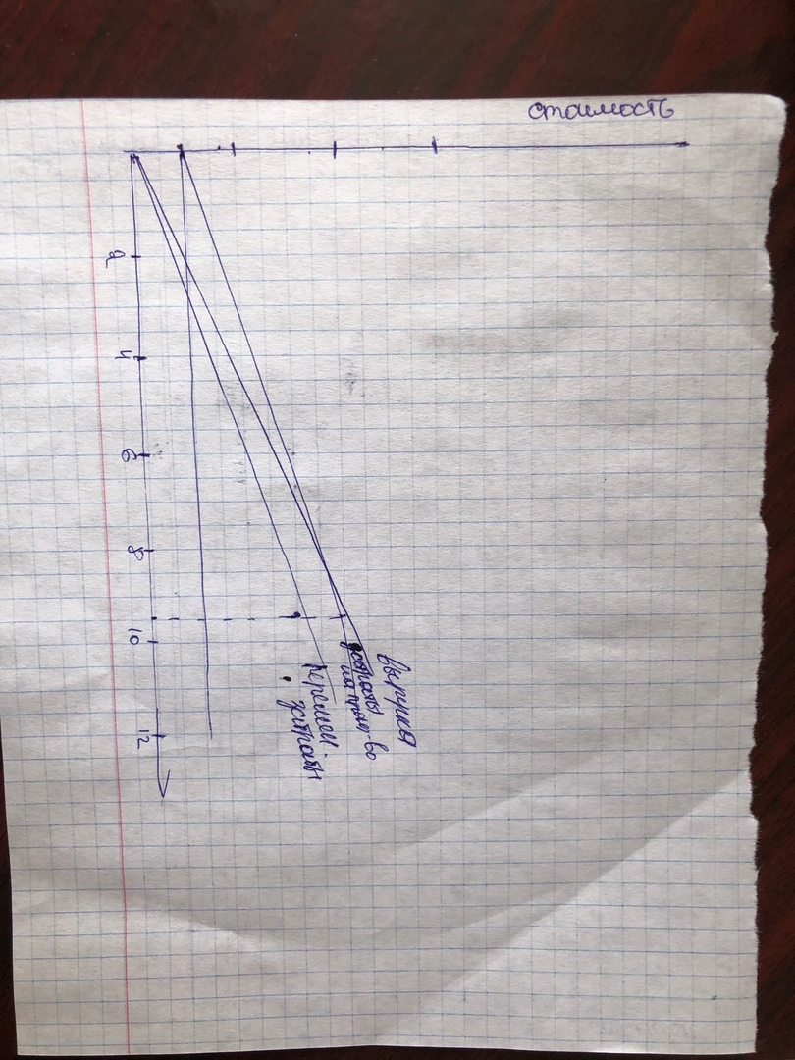

**Вывод:** С = 283872 рублей, Цдог= 30967.8 руб/шт, Вреал = 340646 рублей, Пед= 2815.227, Рпрод = 11 %, Vед = 15812 руб./шт., Nбез = 7.3 шт., Nнеобх**=** 11шт., Твозвр = 9.2 лет.

1. **Решение второй прямой задачи**

Необходимо повысить рентабельность продукции Рпрод, определяемую отношением прибыли по конкретному виду, за вычетом налогов к его себестоимости и чистую прибыль (ЧП), а срок возврата кредитных средств, ,при условии их погашения только за счет чистой прибыли, уменьшить. Для этого мы уменьшаем исходные затраты на 15 %, а объем выпускаемой продукции увеличиваем на 20 %:

* стоимость материалов снижаем на 10%;
* средний месячный выпуск продукции повышаем на 20%.

1. Определение себестоимости продукции:

18*90%=16.2

58*90%=52.2

140*90%=126

800*90%=720

12000*90%=10800

24*90%=21.6

25*90%=22.5

Материальные затраты

В состав материальных затрат включается стоимость сырья и материалов, комплектующих изделий, полуфабрикатов, энергии всех видов и так далее. Затраты на приобретение сырья и материалов, комплектующих изделий, полуфабрикатов, включаемых в состав себестоимости единицы выпускаемой продукции, определяются по каждому их виду исходя из нормы расхода на одно изделие и цены:

Зм= Нрас* Цед

Зм(дсп)=15*16.2=243

Зм(фанера)=2*52.2=104.4

Зм(пластик)=10*126=1260

Зм(фурнитура)=1*720=720

Зм(комплект.)=1*10800=10800

Зм(краска)=3*21.6=64.8

Зм(клей)=3*22.5=67.5

ΣЗм=13259.7 рублей.

Расчетный период 1 месяц

ЕСН – 30% (единый социальный налог)

Налог на прибыль - 20%

Рабочих дней в месяц – 20

Затраты на электрическую энергию

Сэн= Цэн* Nдв* Tдв* Кдв

Сэн (многофункц.деревообраб.станок) = 0.78*3*6*0.6=8.42 рублей;

Сэн (сверильный станок)= 0.78*2*6*0.6=5.61 рублей;

Сэн (пресс механический) = 0.78*1*6*0.6=2.80 рублей;

ΣСэн = 8.42+5.61+2,80=16.83 рублей.

Так средний месячный выпуск продукции повышаем, то получается, что 120%*11 штук = 13 штук.

Змв месяц = Σ Зм*N

N - Объем выпускаемой продукции, N=13 штук,

Змв месяц =13259.7*13=172376 рублей

ΣЗм + ΣСэн =13259.7+16.83*13=13259.7+218.79=13478.5 рублей.

Затраты на оплату труда

Затраты на оплату труда учитывают расходы на заработную плату и премии всем категориям работающих, выплаты компенсирующего характера, оплату всех видов отпусков, а также другие виды доплат и различного рода выплат, включаемых в фонд оплаты труда.

Количество работающих – 7 человек

Средняя заработная плата – 7500 рублей

Зоплату труда**=**количество работающих*Ср з/пл = 7*7500=52500 рублей

Единый социальный налог (ЕСН) =30%*52500 рублей = 15750 рублей.

Амортизация основных средств

Амортизация основных фондов включает в себя затраты в пределах норм амортизационных отчислений на полное их восстановление. Величина годовой суммы амортизационных отчислений Сао, руб., по каждому виду используемого оборудования определяется следующим образом:

Сао = (Коб *Нам) / 100%

Нам(многофункц.деревообр.станок) = 1/4*100%=25%

Нам(сверильный станок) =1/3*100%=33%

Нам(пресс механический) = 1/5*100%= 20%

Сао(многофункц.деревообр.станок) = (45000*25)/100=11250 руб./месяц

Сао(сверильный станок) = (28000*33) / 100 = 9240 руб. /месяц

Сао(пресс механический) = (26000*20) / 100 = 5200 руб. /месяц

Σ Сао = 11250+9240+5200=25690 руб. /месяц.

Формирование себестоимости продукции

Таблица 2.1

|  |  |
| --- | --- |
| Наименование затрат | Значения, в рублях |
| материальные затраты | 13478.5 |
| затраты на оплату труда | 52500 |
| отчисления на социальные нужды | 15750 |
| амортизация основных фондов | 25690 |
| прочие затраты | 16000 |
| Всего | 123418.5 |

Перечень прочих затрат в составе себестоимости

Таблица 2.2

|  |  |
| --- | --- |
| **Наименование затрат** | **Значения, в рублях** |
| 1.Плата за аренду помещения | 6000 |
| 2.транспорт, аренда | 10000 |
| Всего | 16000 |

Определение цены реализации

При формировании цены реализации следует учитывать рыночную конъюнктуру, соотношение спроса и предложения по соответствующему продукту, качество предлагаемой продукции, затраты на производство и реализацию и т.д.

Размер договорной цены Цдог руб., может быть определен по следующей формуле:

Цдог = С+Н+Пед

Себестоимость единицы продукции определяется исходя из уровня суммарных затрат на весь объем выпуска и количества изготовленной продукции N:

Сед. =С/N

Сед.= 123418.5/13=9493.7 рублей/штук

Сед.*20%=9493.7*0.2=1898.74 рублей

Цдог.=9493.7+1898.74=11392.44 рублей/штук

Выручка от реализации = 11392.44*13=147101.72 (если округлим, то получим 147102) рублей.

Отчет о прибылях и убытках

Таблица 2.3

|  |  |
| --- | --- |
| Наименование | Значение, руб. |
| 1. Выручка от реализации | 147102 |
| 2. затраты на производство | 123418.5 |
| 3. прибыль от реализации продукции (п 1 – п 2) | 23683.5 |
| 4. налоги, относимые на финансовые результаты | 0 |
| 5. прибыль без налогов относимых на финансовые результаты ( п 3 – п 4) | 23683.5 |
| 6. льготы по налогу на прибыль | 0 |
| 7. налогооблагаемая прибыль(п 5 – п 6) | 23683.5 |
| 8. налог на прибыль | 11932.44 |
| 9. чистая прибыль (п 7 – п 8) | 11751.06 |

Оценка показателя рентабельности продукции

Рпрод= (Пед/ С) * 100%

Пед= ЧП/N

Пед=11751.06/13=903.927 рублей

Рпрод=903.927/1898.74=48%

Определение точки безубыточности производства

Для определения точки безубыточности производства необходимо рассмотреть классификацию затрат по их зависимости от объема производства, которые по этому признаку делятся на условно - переменные (пропорциональные) и условно – постоянные (непропорциональные):

Таблица 2.4

|  |  |
| --- | --- |
| Условно – переменные (VΣперем) | Условно – постоянные (PΣпост) |
| 1. материальные затраты – 13478.5 | 1. затраты на оплату труда - 52500 |
|  | 2. ЕСН - 15750 |
|  | 3. Амортизация – 25690 |
|  | 4. Прочие - 16000 |
| Итого 13478.5 | Итого 109940 |

В разрезе представленной классификации себестоимость единицы продукции С, руб./шт., может быть представлена следующим образом:

С = Vед+ (Рсум/N)

Vед = Vcум / N =13478.5/13=1036.80 руб./штук

С=1036.80+(109940/13)=8456.92+1036.80=9493.72 рублей/штук

Определение точки безубыточности Nбез,может быть произведено по формуле:

Nбез= Рсум/(Ц – Vед)

Nбез=109940/ (11392.44-1036.80)=109940/10355.64=11 штук.

Объем реализации продукции

Nнеобх = (Рсум+ Пб) / (Ц – Vед)

Nнеобх **=**(109940+23683.5)/(11392.44-1036.80)=133626.5/10355.64=13 штук.

Определение срока окупаемости

Твозвр = ΣЗ/Пчист

Твозвр=123418.5/11751.06=10.5 лет

Инвестиционные затраты составляют 99000 (так как 45000 рублей + 28000 рублей + 26000 рублей).

Кумулятивный дисконтированный денежный поток = - 99000.

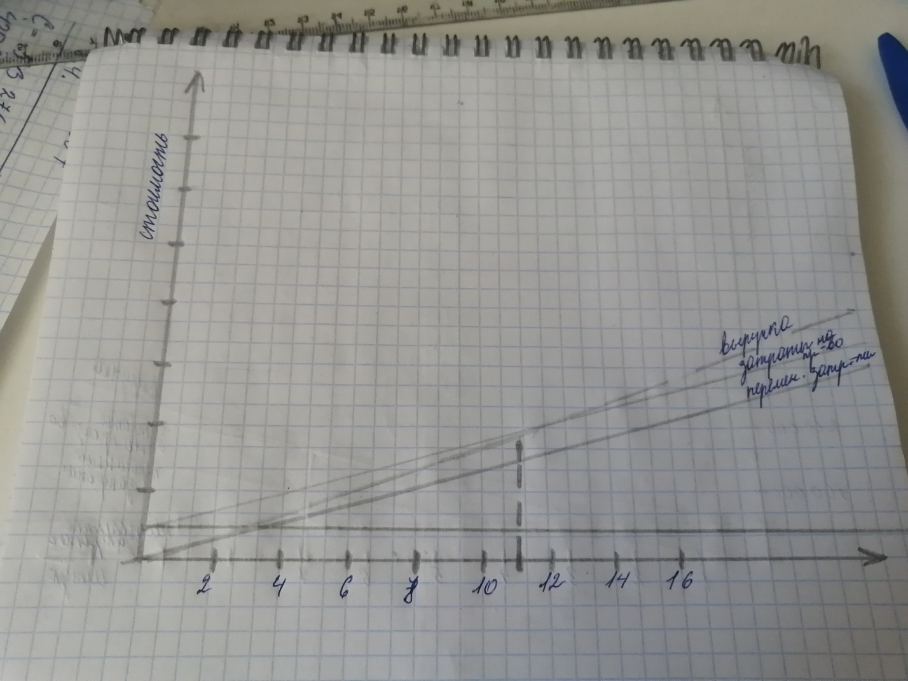

**Вывод:** С=123418.5 рублей; Сед = 9493.7 рублей/штук; Цдог = 11392.44 рублей/штук; Вреал = 1047102; Твозр = 10.5 года; Nнеоб=13 штук; Nбез=11 штук;

Vед=1036.80 рублей/штук; Пед=903.927; Рпрод=48%.

1. **Решение обратной задачи**

Решение обратных задач представляет собой самый творческий этап выполнения практических занятий, имеющий целью достижение желаемых величин экономических показателей за счет:

* определения минимально допустимых объемов производства в натуральном и стоимостном выражениях;
* определения предельно допустимого размера себестоимости и цены единицы производимой продукции.

При решении этих задач последовательность проводимых вычислений противоположна тем, которые указаны в «Отчет о прибылях и убытках».

Расчеты начинаются с установления желаемого размера чистой прибыли, необходимой для производственного и социального развития предприятия. Исходя из этой самостоятельно задаваемой величины путем достаточно простых преобразований алгоритмов, определяются необходимые размеры налога на прибыль, налогооблагаемой прибыли, балансовой прибыли и т.д.

Решение обратных задач предполагает необходимость пересчета величин всех налогов и отчислений, а также различных видов расходов, включаемых в состав себестоимости, и т.д.

Пчист=90000 рублей

Цед = 27000 рублей

Пбал=90000*100/80=72000 рублей.

Затраты на производство

Материальные затраты

Зм (дсп) = 15*90 *N= 1350N рублей

Зм (фанера) = 58*2*N = 116N рублей

Зм (пластик) = 10*140*N = 1400N рублей

Зм (фурнитура) = 1*800*N = 800N рублей

Зм (комплектующие) = 1*12000 *N= 12000N рублей

Зм (краска) = 3*24*N = 72N рублей

Зм (клей) = 3*25*N = 75N рублей

ΣЗм= 15813N рублей

Затраты на электрическую энергию:

ΣСэн = 8.42+5.61+2,80=16.83 рублей.

Затраты на оплату труда = 52500 рублей

ЕСН =52500*30%=15750 рублей.

Затраты на амортизацию составляют 25690 рублей/ месяц.

Прочие затраты составляют – 16000 рублей.

С= 15813N+16.83+15750+25690+15750= 73019.83

В = N* Цед

В = Пбал + С

28000N=15813N +16,848+19500+75000+25690+16000

12187N = 136206,9

N = 11 шт

Зм(дсп) = 15*90*11= 14850 руб.

Зм (фанера) = 58*2*11 = 1276 руб.

Зм (пластик) = 10*140*11 = 15400 руб

Зм (фурнитура) = 1*800*11= 8800 руб.

Зм (комплектующие) = 1*12000*11= 132000 руб.

Зм (краска) = 3*24*11=792 руб.

Зм (клей) = 3*25*11 = 825 руб.

ΣЗм=173943 рублей

С = 15813*11+56206,9=230149,9

В = 11*28000 = 308000

Отчет о прибылях и убытках

Таблица 3.1

|  |  |
| --- | --- |
| наименование | Значение, руб. |
| 1. Выручка от реализации | 308000 |
| 2. затраты на производство | 230149,9 |
| 3. прибыль от реализации продукции  (п 1 – п 2) | 77850,1 |
| 4. налоги, относимые на финансовые результаты | 0 |
| 5. прибыль без налогов относимых на финансовые результаты ( п 3 – п 4) | 77850,1 |
| 6. льготы по налогу на прибыль | 0 |
| 7. налогооблагаемая прибыль (п 5 – п 6) | 77850,1 |
| 8. налог на прибыль | 15570 |
| 9. чистая прибыль (п 7 – п 8) | 62280,1 |

|  |  |
| --- | --- |
| Условно – переменные (VΣперем) | Условно – постоянные (PΣпост) |
| 1. материальные затраты - 173943 | 1. затраты на оплату труда - 75000 |
|  | 2. ЕСН - 19500 |
|  | 3. Амортизация - 25690 |
|  | 4. Прочие - 16000 |
| Итого 173943 | Итого 136190 |

В разрезе представленной классификации себестоимость единицы продукции С, руб./шт., может быть представлена следующим образом:

С = Vед+ (Рсум / N)

Vед = Vcум / N =173943/11=15813 руб./шт.

С = 15813+(136190/11)=28193,9 руб./шт.

Определение точки безубыточности Nбез,может быть произведено по формуле:

Nбез= Рсум/(Ц – Vед)

Nбез = 136190/12187=11 шт.

Объем реализации продукции:

Nнеобх = (Рсум+ Пб) / (Ц – Vед)

Nнеобх = (136190+100000)/12187=19 шт.

Определение срока окупаемости

Твозвр = ΣЗ/Пчист.

Твозвр =173943/80000=2,2 лет

График безубыточности по обратной задачи

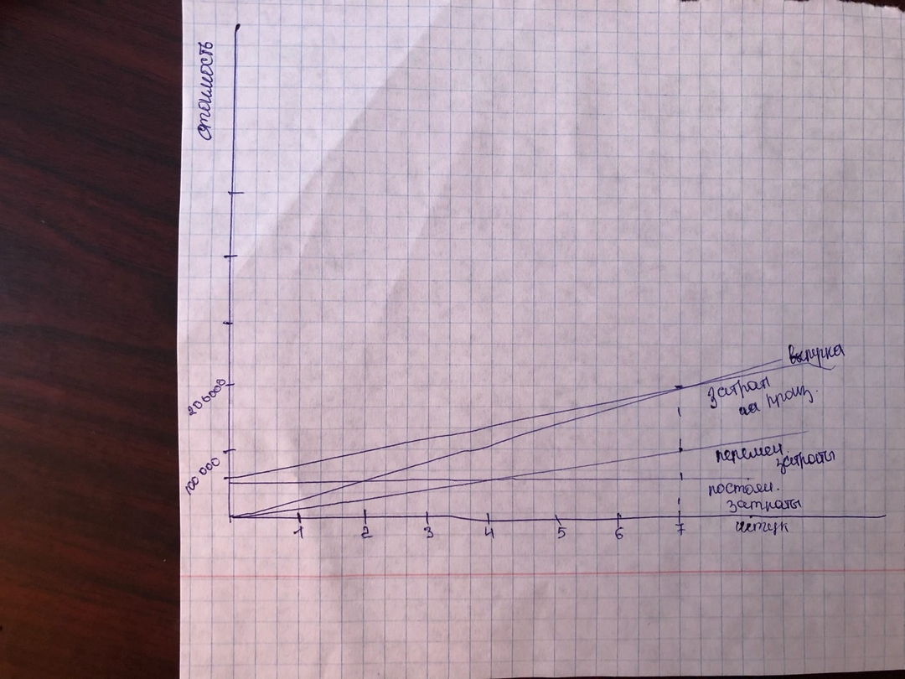

Заканчивается курсовая работа сравнительной таблицей и выводами по проведенному анализу:

Таблица 3.2

|  |  |  |  |
| --- | --- | --- | --- |
| Показатель | Прямая задача №1 | Прямая задача №2 | Обратная задача |
| Себестоимость продукции | 283872 | 123418.5 | 230149.9 |
| Чистая прибыль | 30967.5 | 11751.06 | 62280.1 |
| Рентабельность продукции | 11% | 48% | 25.8% |
| Точка безубыточности | 7.3 | 11 | 11 |
| Договорная цена | 30967.8 | 11392.44 | 2800 |
| Величина условно переменных расходов | 109940 | 109940 | 173943 |
| Срок окупаемости инвестиций без учета дисконтирования | 9.2 | 10.5 | 2.2 |

**Вывод:** Из всех 3 рассмотренных мною проектов, 2 проект является довольно прибыльным и быстро окупаемым. Проект характеризуется высоким размером чистой прибыли, которая составляет 11751.06 рублей, рентабельностью – 4% и выручкой от реализации продукции, также чистая прибыль составляет – 11751.06, что заметно отличается от других 2 проектов.

Список использованной литературы

1. Бизнес-план: методические материалы / под редакцией Р.Г. Маниловского. М.: Финансы и статистика
2. Мельник А. Н. Стратегическое планирование деятельности фирмы на этапе перехода к рыночным отношениям. СПб.: Изд-во СПбУЭФ
3. Мельник А. Н. Стратегическое управление деятельностью предприятий в условиях развития рыночных отношений. Казань: Изд-во Казанск. гос. техн. ун-та им. А.Н. Туполева
4. Методические рекомендации по оценке эффективности инвестиционных проектов и их отбору для финансирования. М.: Информэлектро, 1994
5. Пелих А. С. Бизнес-план . М.: «Ось – 89»
6. Управление инвестициями : в 2-х томах / В. В. Шеремет, В. М. Павлюченко, В.Д. Шапиро и др. – М.: Высшая школа
7. Управление организацией: Учебник / под редакцией А.Г. Поршнева и др. – 2-е издание, перераб. и дополнено – М.: ИНФРА-М